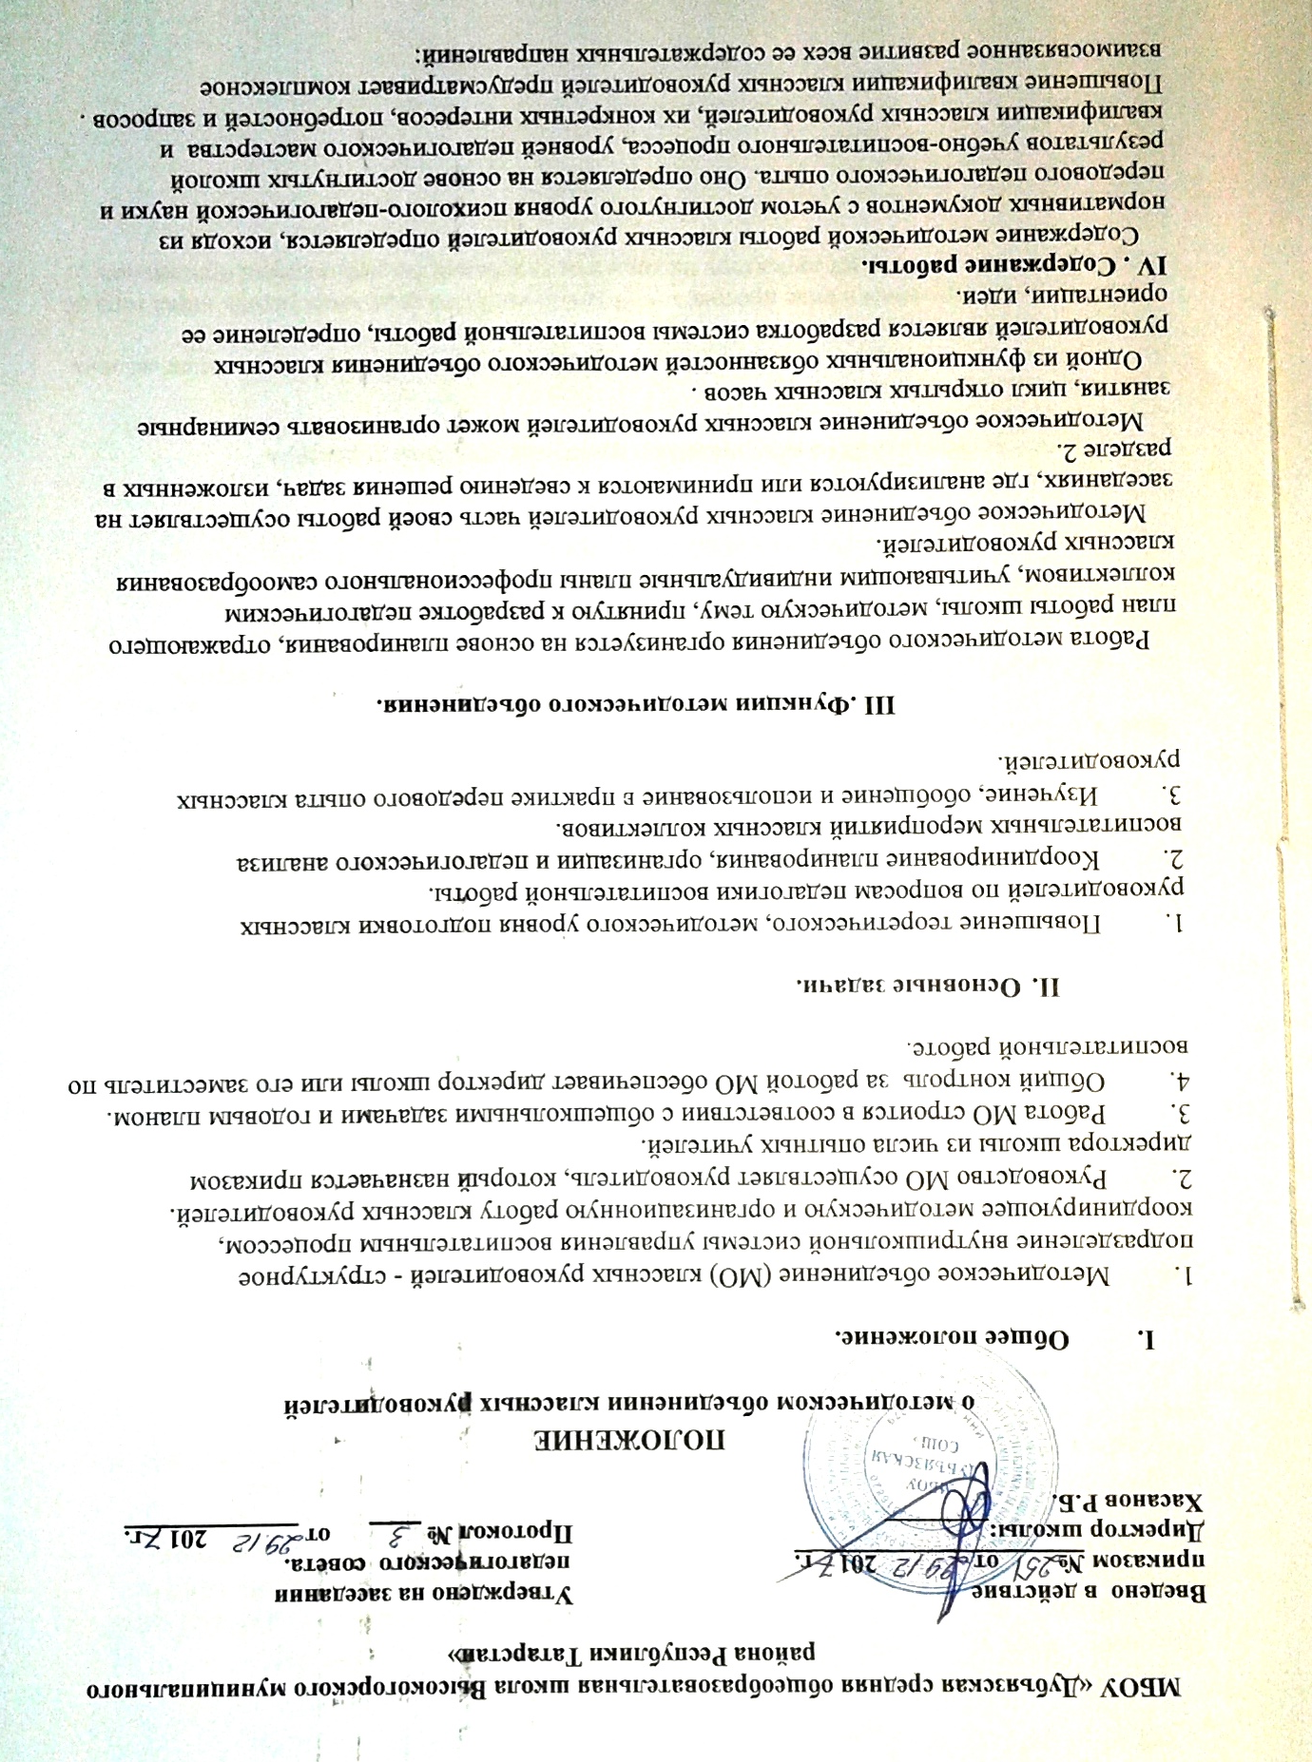

- работа с нормативными документами;
- повышение квалификации по вопросам теории и методики воспитания;
- повышение квалификации уровня психолого-физиологической подготовки в области общей, социальной, возрастной и педагогической психологии, возрастной физиологии и школьной гигиены (методическая работы по данному направлению) должны вооружать классных руководителей реальными знаниями и умениями, необходимыми для работы с детьми, знаниями психологии труда и личности самого классного руководителя, закономерностей его профессионального, творческого роста, особенностей собственной профессиональной деятельности;
- этическая подготовка классных руководителей;
- общекультурная подготовка: быть в курсе духовных достижений своего времени, ориентироваться в современной и классической литературе, театре, кинематографе, изобразительном искусстве, музыке, в основных тенденциях научно-технического прогресса, спорта;
- техническая подготовка (знания классных руководителей об устройстве, назначении, педагогических возможностях технических средств обучения и воспитания, умения их практического применения;
- инновационная подготовка, обучение (процесс, внедрение новшеств).

V. Права.

Методическое объединение имеет право:
- распределять методическую работу классных руководителей;
- решать вопрос о возможности организации факультативов, кружков, секций воспитательного и развивающего направления;
- выбирать и рекомендовать педагогическому коллективу порядок оценки и изучения уровня воспитанности обучающихся .

VI. Обязанности членов.
Каждый классный руководитель методического объединения обязан:
- участвовать в заседаниях методобъединения , практических семинарах, чтениях и др.;
- активно участвовать в разработке открытых мероприятий (внеклассных занятии, классных часов), стремиться к повышению уровня профессионального мастерства;
- знать закон РФ «Об образовании», нормативные документы современной педагогической технологии воспитательного процесса, владеть основами самоанализа педагогической деятельности в воспитательной работе.

VII. Организация деятельности.
1.Руководитель методического объединения назначается приказом директора.
2.План работы методического объединения обсуждается на методическом объединении и утверждается директором школы.
3.За учебный год проводится не менее 4-х заседаний; открытых классных часов, внеклассных мероприятий (по плану).
4.Заседания оформляются в виде протоколов. В конце учебного года заместитель директора по воспитательной работе сдает директору на хранение (в течение 3-х лет) тетрадь протоколов.

